Наружная двухдиапазонная 144/440МГц J антенна
Open Stub J-Poles
http://www.arrowantennas.com/osj/j-pole.htm

По результатам полевых испытаний, антенна показала себя только с хорошей стороны. Заявленные характеристики подтвердились. Особенно поразило хорошее значение КСВ по всем любительским диапазонам.

По сравнению с двухдиапазонными антеннами COMET SB2 и COMET SB7, она занимает примерно среднее положение между ними.
И немаловажные свойства этой антенны – ее низкая себестоимость и трудозатраты, простота в изготовлении. Время на её изготовление я затратил примерно 2 часа!!!

73!! Виктор RA0JA

Спасибо Сергею RA0JDW за помощь в проведении полевых испытаний антенны.

А здесь показано как Янки-пенсионеры в гараже собирают для себя эти антенны.
http://www.youtube.com/watch?v=TN-Q83OUR9c

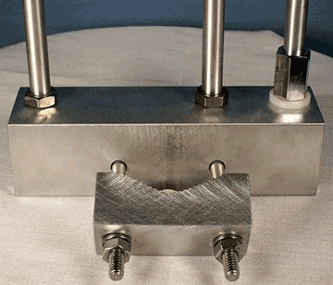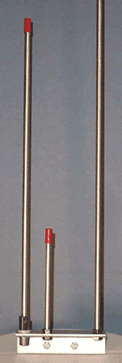

Выпускается только с разъемом SO239.
Максимальная мощность - тестировалась на 1000 Вт.

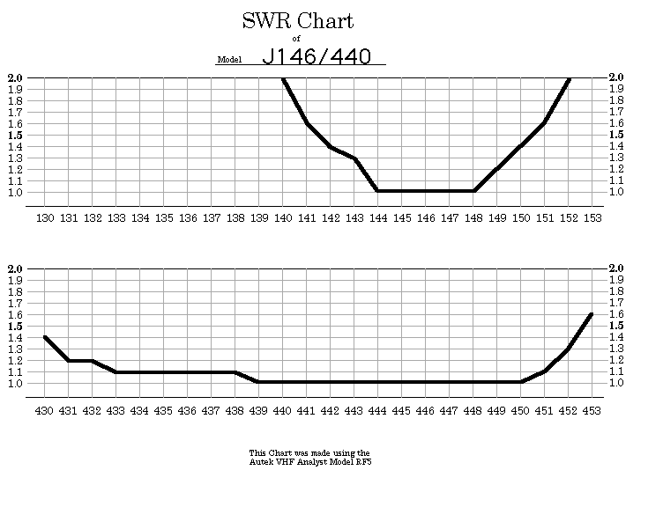

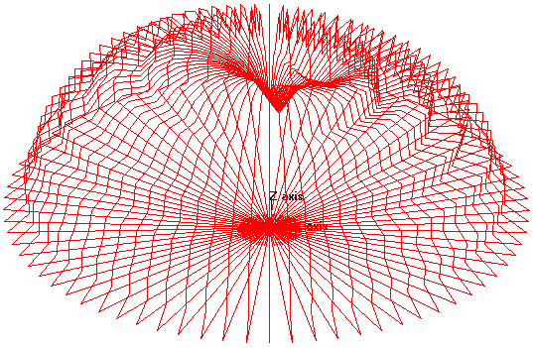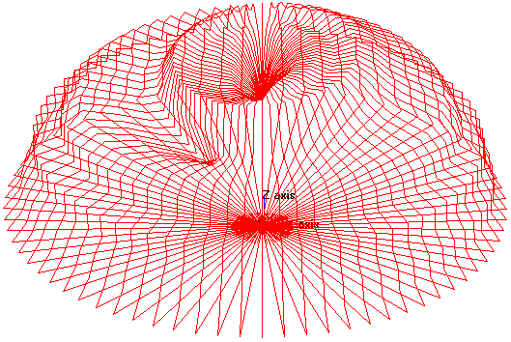

144 МГц 440 МГц

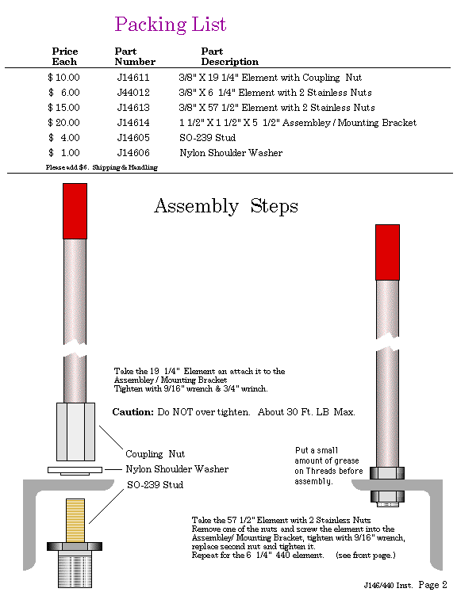

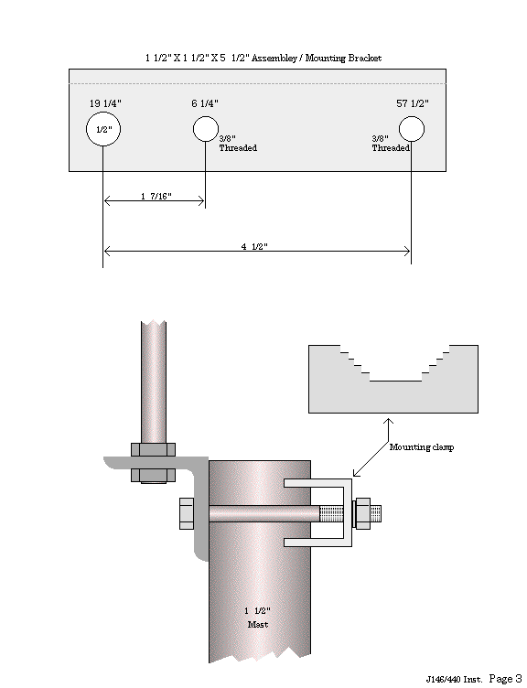

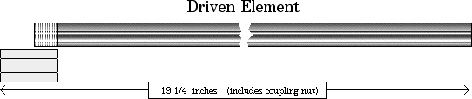

9,525 х 488,85 мм. (3/8" X 19 1/4") Элемент с соединительной гайкой
Part Number J14611

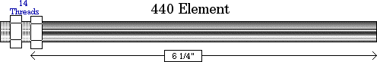

158,75 мм. (6 1/4") Элемент на 440 МГц
Part Number J44012

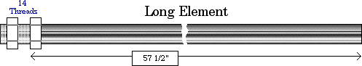

1460,5 мм. (57 1/2") Элемент OSJ146/440
Part Number J14613

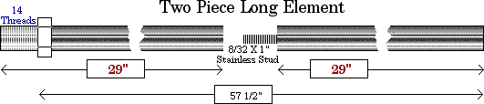

Походный вариант антенны комплектуется разрезным элементом OSJ146/440
Part Number J14623

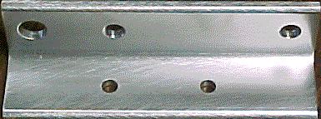

4,76 х 38,1 х 139,7 мм. (3/16" X 1 1/2" X 1 1/2" X 5 1/2") Кронштейн
Part Number J14614

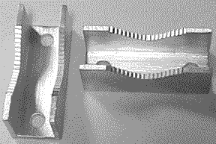

Saddle Clamps for a Mast up to 1 1/2"
Part Number 52S206

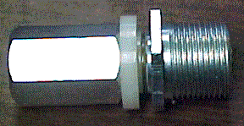

SO239 Stud to 3/8 - 24 – Антенный разъем
(его можно купить в Интернет магазине)
Part Number J14605

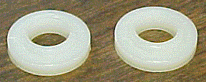

Нейлоновая шайба (SO239 - 3/8-24) (for 1/2" Hole)
Part Number J14606
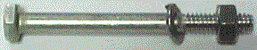
6 х 70 мм. (1/4-20 X 2 3/4") Стандартный болт, Гайка, разрезная Шайба
Part Number 25C275

********

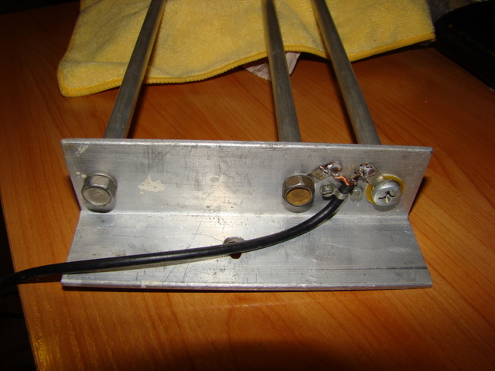

Я немного изменил способ крепления элементов и подсоединил коаксиальный кабель напрямую, без разъема.

